附件1：

**拍卖操作手册**

一、开户

**（一）开户**

开立交易账户，交易账户绑定银行卡和签约。

**（二）资金划转**

先将资金从银行账户转入交易账户，再由交易主账户转入子账户。

**开户和资金划转**相关事宜咨询电话：027-86657683。

二、资质审核

有意向的纳入企业和交易机构请填写《配额申购单》并加盖公章，原件扫描后通过电子邮箱提交湖北碳交中心审核。

扫描件请发至邮箱：441788429@qq.com

联系人：王月，联系电话：027-86657683。

三、竞买

**（一）登录交易系统客户端**

请在湖北碳排放权交易中心官网（www.hbets.cn）下载交易系统客户端，安装后登录系统。

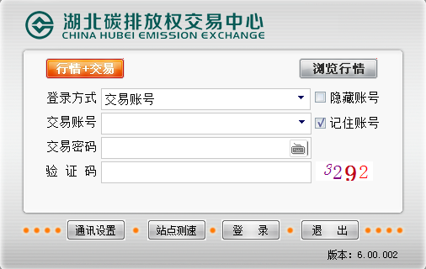

**（二）确认资金到位**

点击其他功能—资金持仓，在右方资金持仓详情栏里查看资金情况。

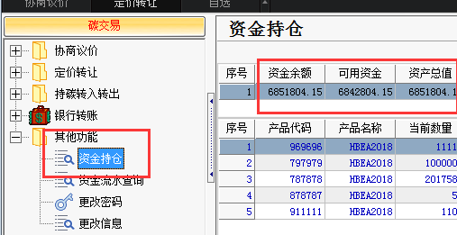

**🟌提示🟌：若资金不足，请先进行资金划转。**

**客户端银行转帐功能暂时关闭，出入金请参考“建行商贸通出入金指南”及“民生市场通出入金指南”。**

**（三）报单和成交**

**1、查看拍卖标的**

点击❶定价转让，在上方显示拍卖标的；

🟌提示🟌：请确认拍卖标的产品代码❷为《拍卖公告》中所公布产品代码。

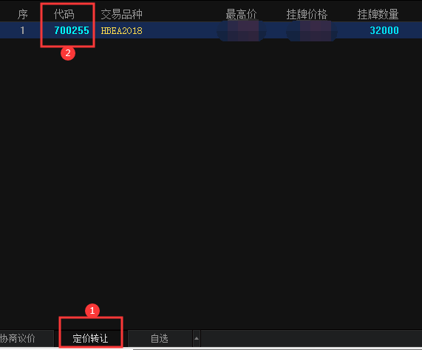

**2、买入委托**

**（1）选择拍卖标的**

点击定价转让—买方买入委托，在右方输入需购买产品代码，则❶产品名称和❷可用资金均自动输入。

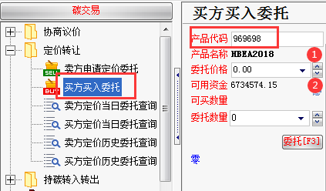

**（2）填写委托价格、委托数量**

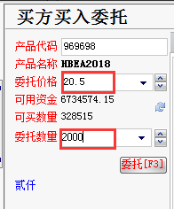

🟌提示🟌：委托数量不得少于一吨，不得高于可买数量；委托价格不得低于拍卖基价。

**（3）确认信息，提交买入委托**

点击委托，确认弹出框所有委托信息后，点击是，生成委托编号，买入委托完成。

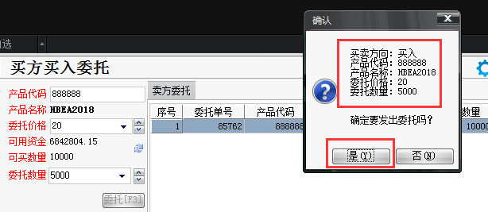

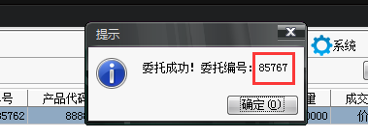

**3、查询和改价**

**（1）查询委托单**

点击定价转让—买方定价当日委托查询，查看买入委托详情。

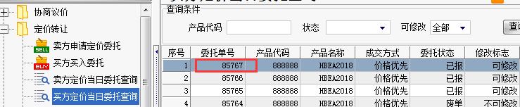

**（2）修改报价**

委托单显示“可修改”状态下才能修改报价。

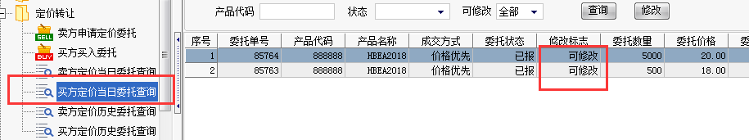

选中需修改的委托单，点击**鼠标右键**选择修改。

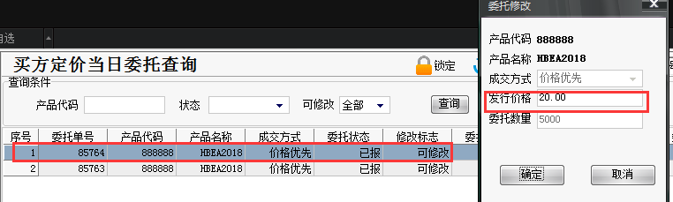

提高报价后该委托单号作废，生成新委托单号。



🟌提示🟌：买入委托提交后**仅能提高报价**，不得撤销、降低价格或修改价格以外其他信息；委托买入当日闭市前可多次提高价格。

**4、多次委托**

挂单期限截止前，买方可挂多个买单（**多个买单的申报量请勿超过最高申报量，如企业最高申报量为10万吨，可分两次委托，每次5万吨。如企业一次提交申报量为10万吨，请勿二次委托**）。重复上述买入委托操作即可。

点击定价转让—买方定价当日委托查询，可看到当日所有买入委托单。

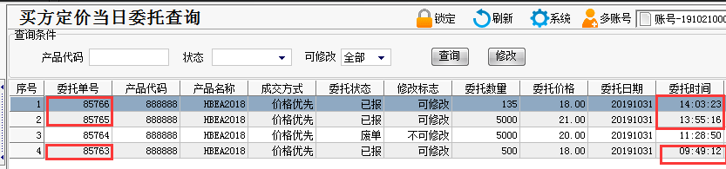

🟌提示🟌：若第一次买入委托数量即最终需求数量，为保证成交可多次调高原报价，但不要重复买入委托操作，否则可能成交多个订单，最终买入数量大于需求数量。

**5、系统成交**

拍卖当日9:30-11:30,13:00-15：00为挂单时间，收市时间系统撮合，按以下竞价规则成交：

**成交条件，买方报价大于等于拍卖基价，买方报价为成交价；成交顺序，价格优先，时间优先；买方报价后，不能撤单或修改申报数量，但可修改调高原报价；最低报单数量为1吨。**

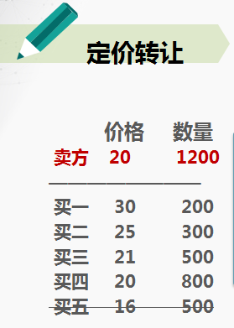 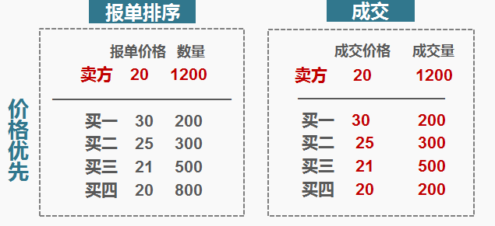

四、查询信息

**（一）查询历史成交信息**

点击定价转让—买方历史定价委托查询，可查看选择时间段内所有委托单成交信息。

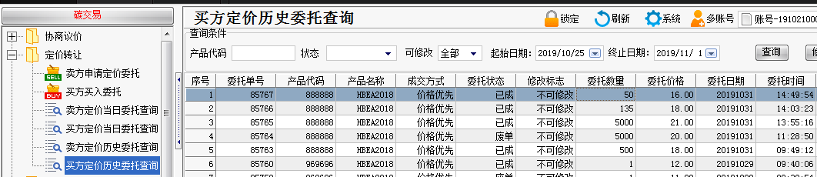

**（二）查询持仓信息**

点击其他功能—资金持仓，可查看成交委托单持碳、资金支付等详细信息。

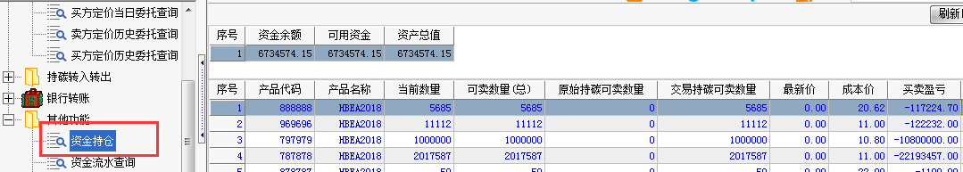

**（三）查询资金使用信息**

点击其他功能—资金流水查询—明细/汇总，可查看资金使用信息。

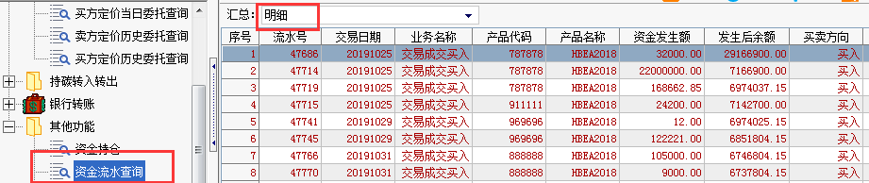

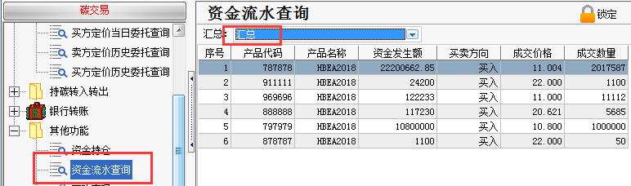

五、持碳转出

纳入企业购买的配额需从交易系统转至注册系统，才能**用于履约,成交后的第二个工作日的交易时间内方可申请转出**。

**（一）查询持碳类型**

点击其他功能—资金持仓，查看需转出碳配额的类型为原始持碳还是交易持碳。

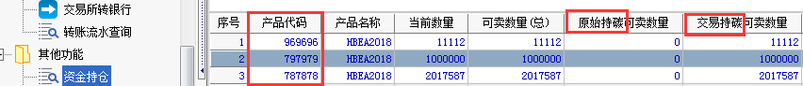

**（二）申请转出**

点击持碳转入转出，转换方向选择持碳转出，持碳类型按照上一步查找的需转出产品代码的类型进行选择（**拍卖配额为交易持碳**）。

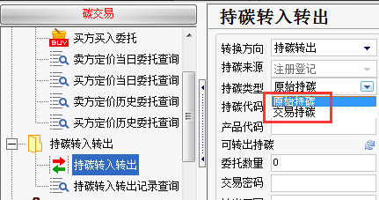

输入产品代码❶，则可转出持碳❷自动录入。输入委托数量、交易密码、转出原因（比如：用于履约），点击确定，转换成功。

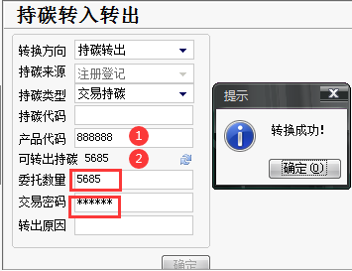

🟌提示🟌：持碳转出委托数量不得高于可转出持碳数量。

**（三）查询审核结果**

持碳转出提交后需湖北碳交中心**审核**。点击持碳转入转出—持碳转入转出记录查询，可看到审核结果。

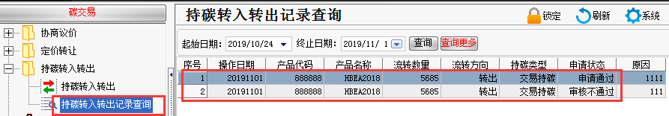

**（四）确认转出成功**

如果持碳转出审核通过，可登陆注册登记系统，在企业碳信息—持有量查询中看到转出配额。

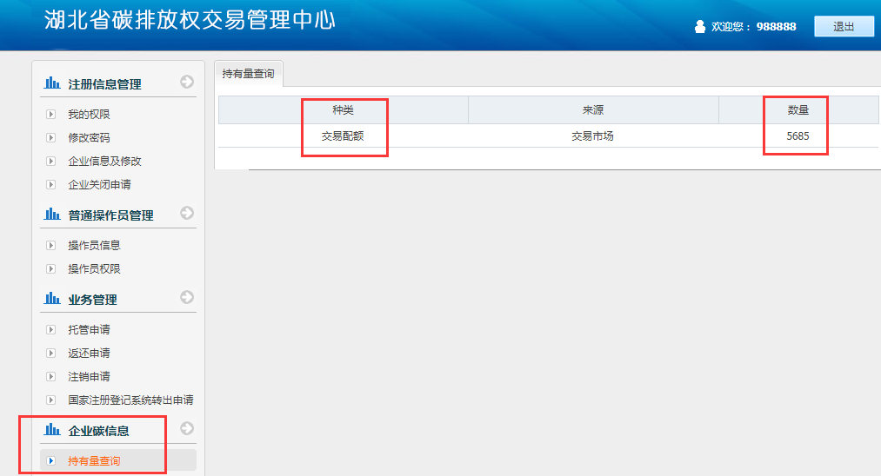

**至此，本次拍卖所有操作完成，谢谢使用！**

温馨提示：

操作手册上所有示例涉及数据均为操作系统测试数据，不具参考价值；

除信息查询外，所有操作需在交易时段进行。